Primer proyecto GitHub

Índice
- Instalaciones

1. Instalaciones
Primeramente debemos instalar todas las herramientas necesarias.

GIT

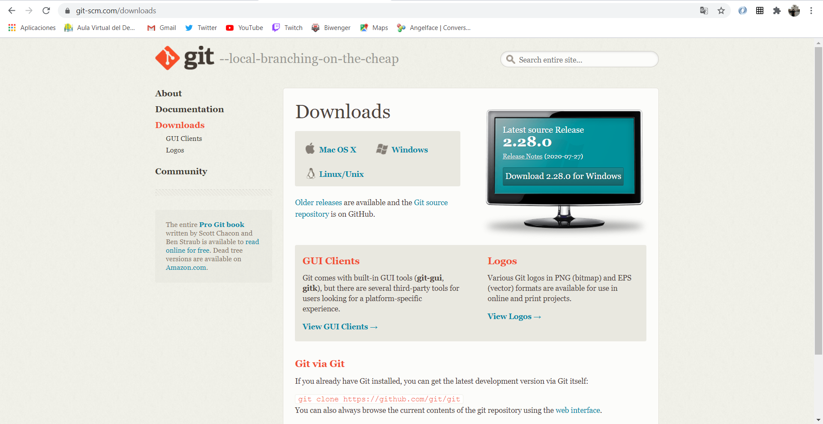
La primera en instalar ha sido GIT, pulsamos sobre el sistema operativo que tengamos y descargamos su última versión.

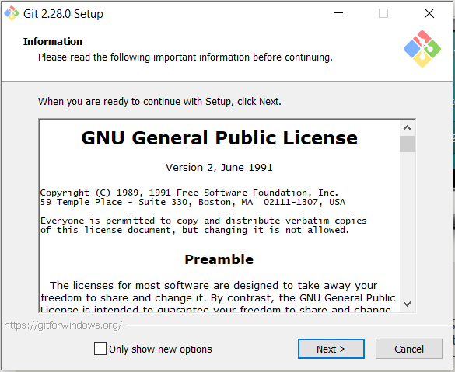
Al terminar de descargarse, ejecutamos el programa y nos saldrá esta primera ventana a la que daremos a next.

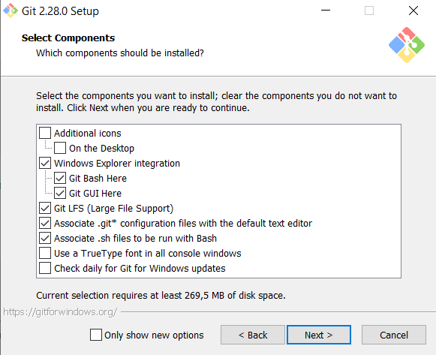
Dejamos todo tal y como está y continuamos.

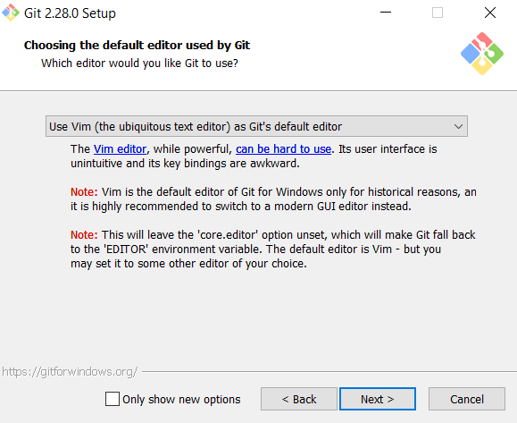
Lo volvemos a dejar en default. Continuamos.

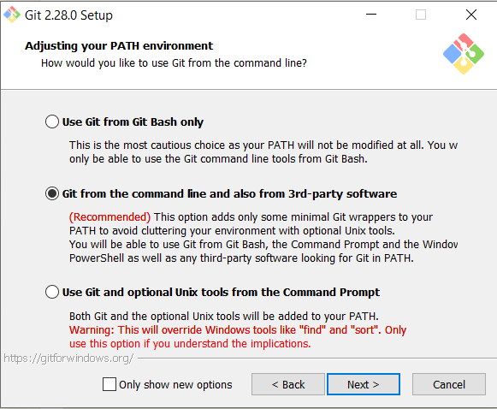
Lo dejamos en la opción recomendada.

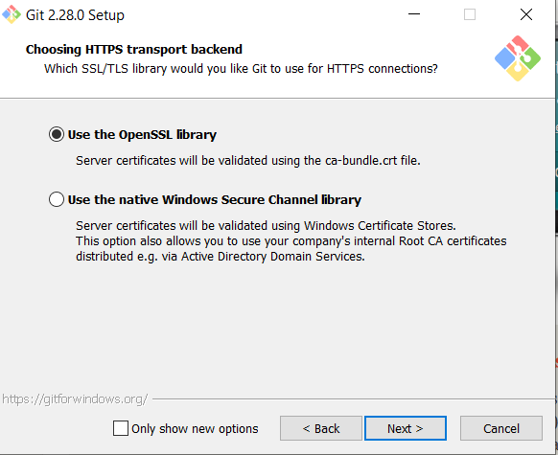
Seleccionamos la opción de OpenSSL.

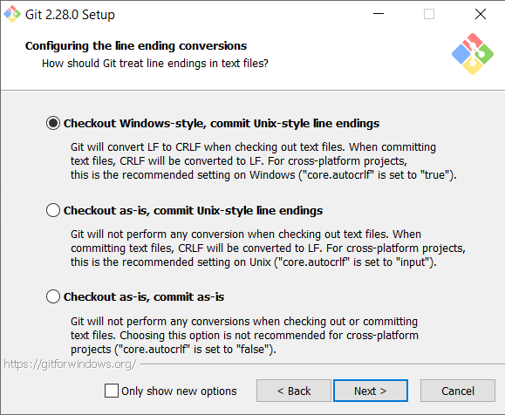
Primera opción.
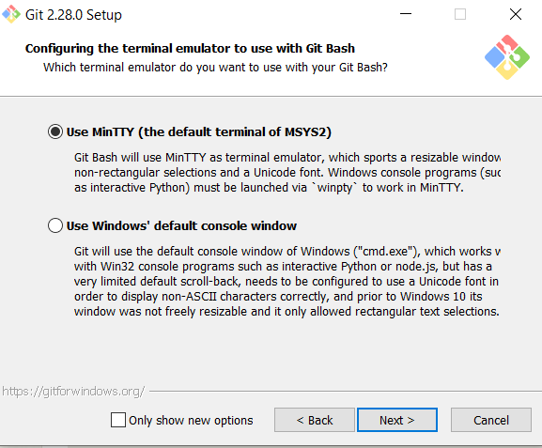
Primera opción de nuevo.

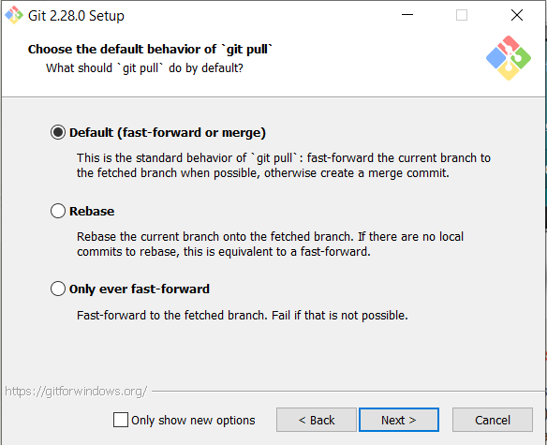
Lo dejamos en Default.
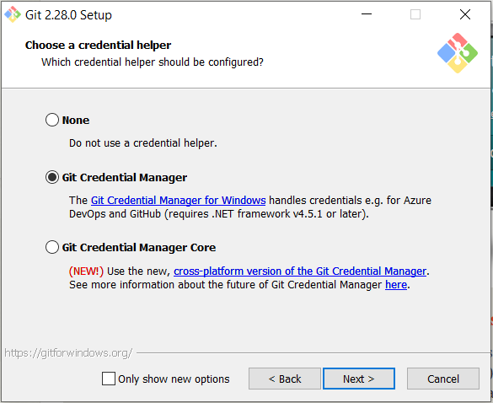
Opción Git Credential Manager.

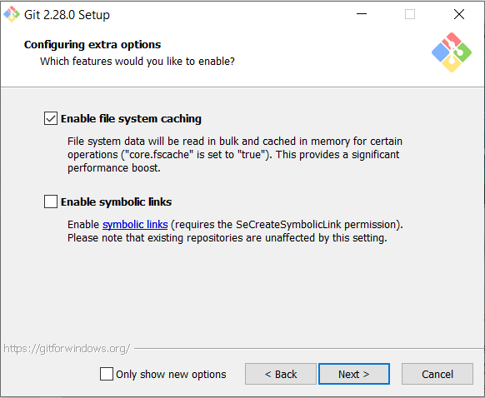
Primera opción.

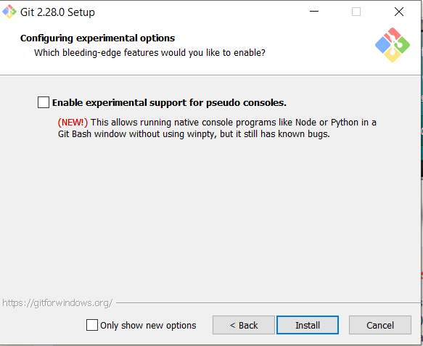
Y por último pulsamos en Install.

NodeJS

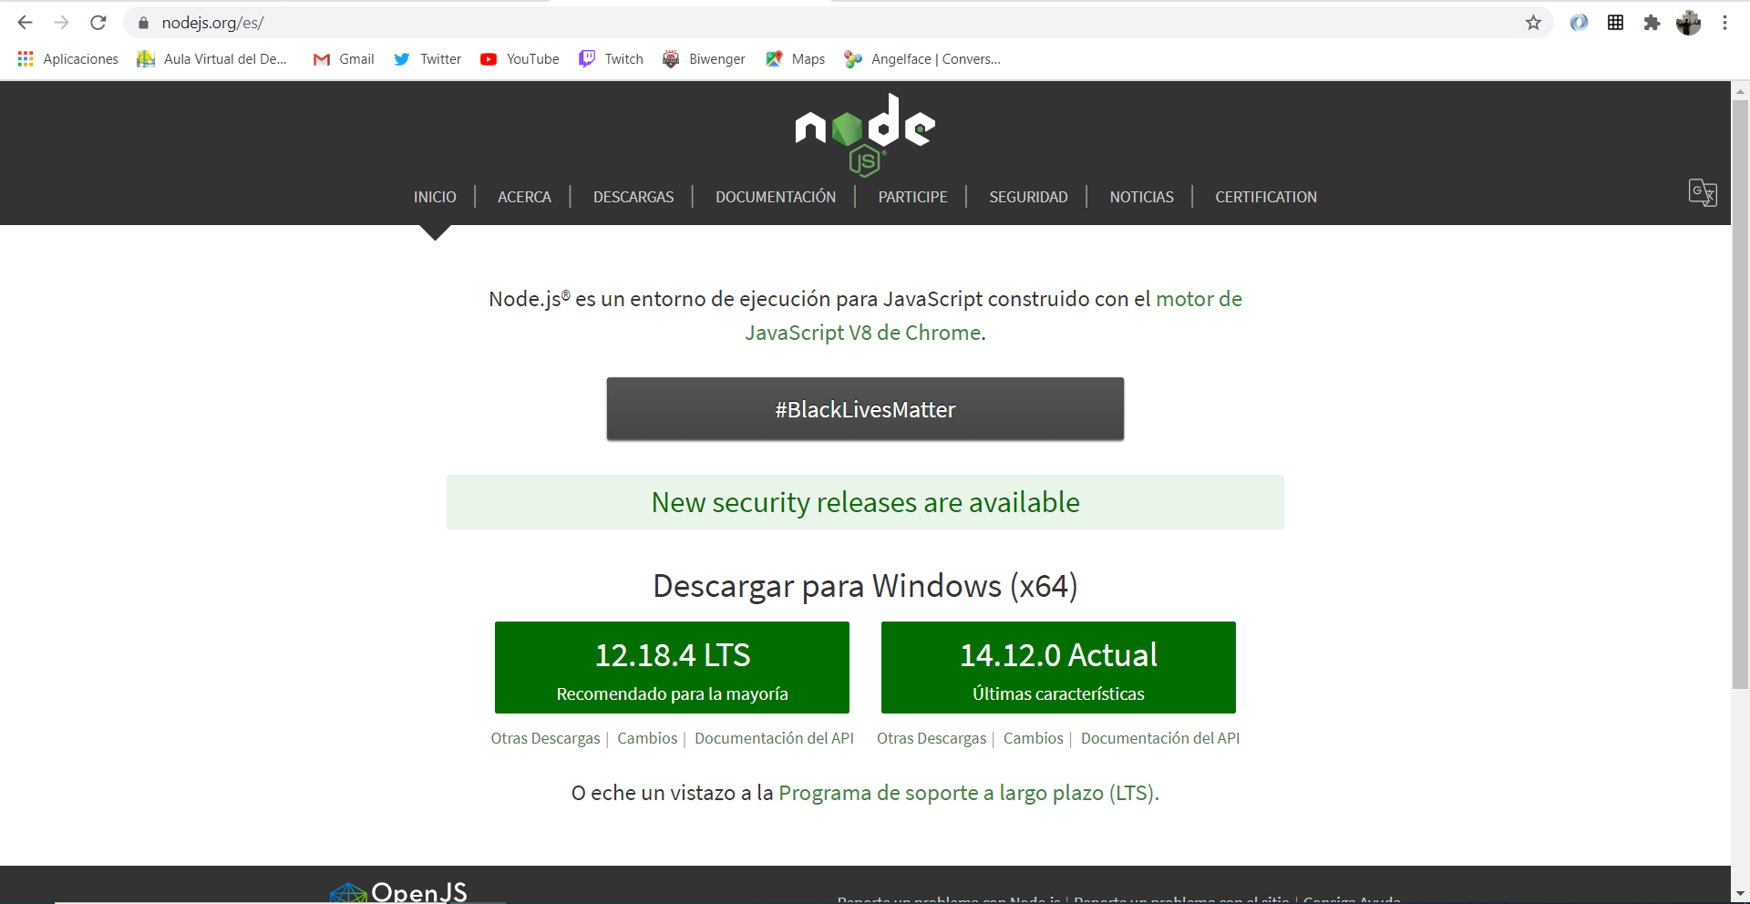
Buscamos NodeJS y descargamos la versión 12.18.4 LTS

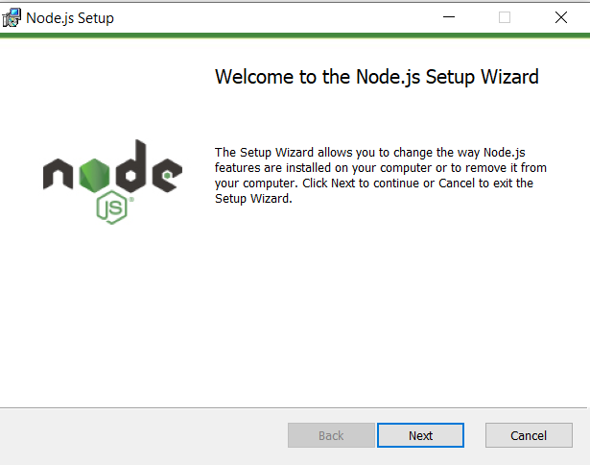
Le damos a continuar.

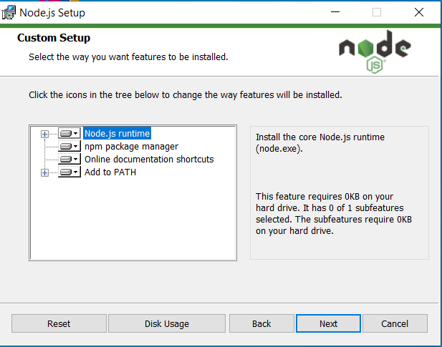
A continuación dejamos todo por defecto y continuamos.

Visual Studio Code
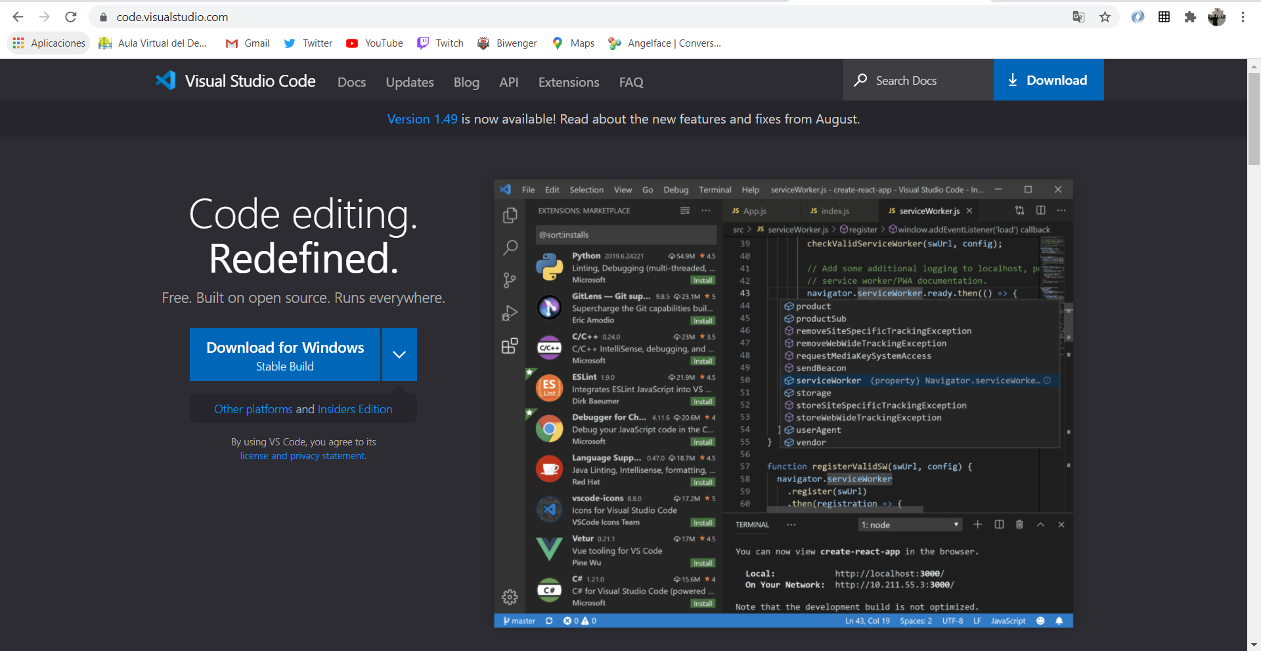
Buscamos a Visual Studio y la descargamos.

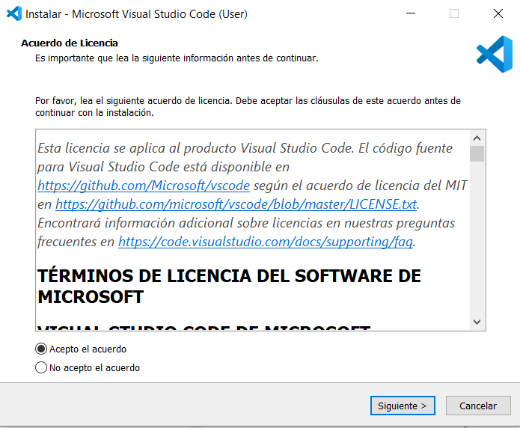
Al ejecutarlo nos saldrá para aceptar el acuerdo.

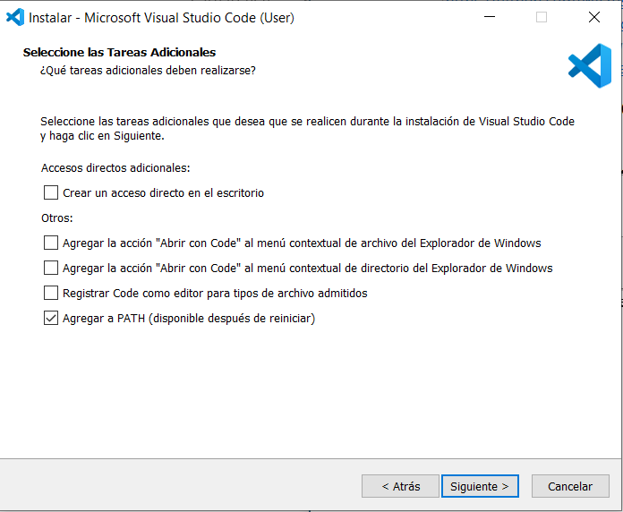
Por defecto y continuamos.

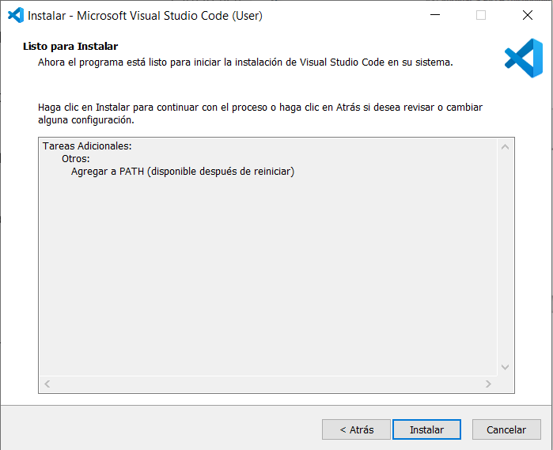
Instalamos.
TypeScript
Primeramente crearemos el repositorio local con el comando git init.

Para instalar TypeScript sólo tenemos que introducir el siguiente comando en la terminal del powershell o en el visual studio code.

npm install -g typescript
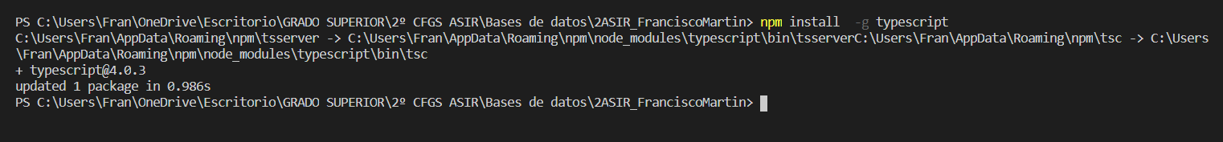
Para crear el archivo de configuración tsconfig.json introduciremos el siguiente comando:
tsc –init

en este caso ya está creado por lo que no permite volver a crearlo.

Para tener una vista de los posibles errores que pueden ocasionarse podemos utilizar el comando:
tsc -w.

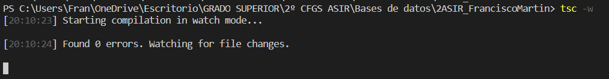
Como podemos ver, no hay ningún error por ahora.

GitHub
Debemos irnos a la página de GitHub que es github.com

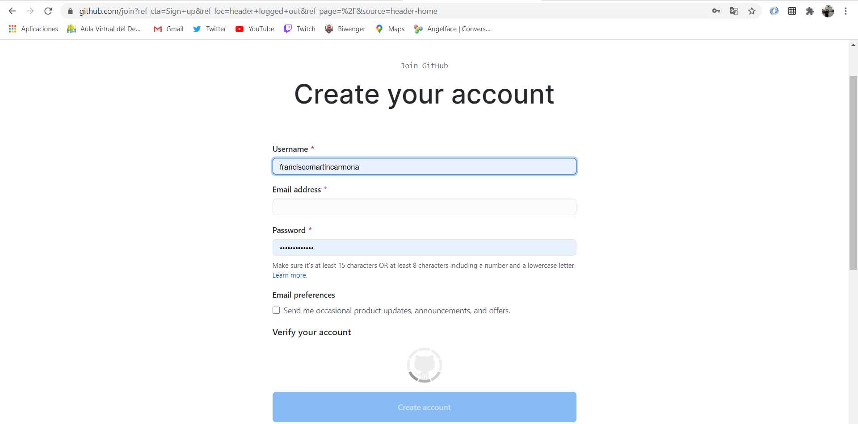
Crearemos nuestra cuenta con un usuario, email y contraseña.
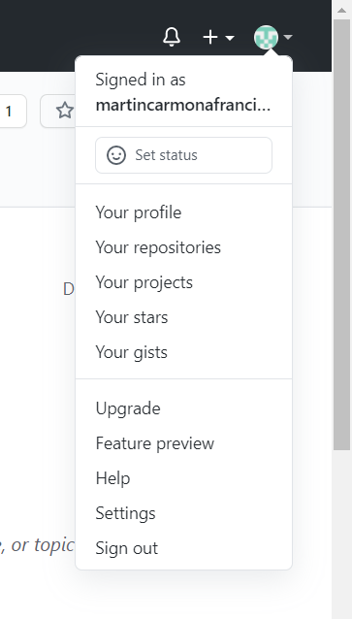
Al crear la cuenta, en la esquina superior derecha nos aparecerá este submenú en el que pincharemos en ‘Your repositories’ (Tus repositorios).

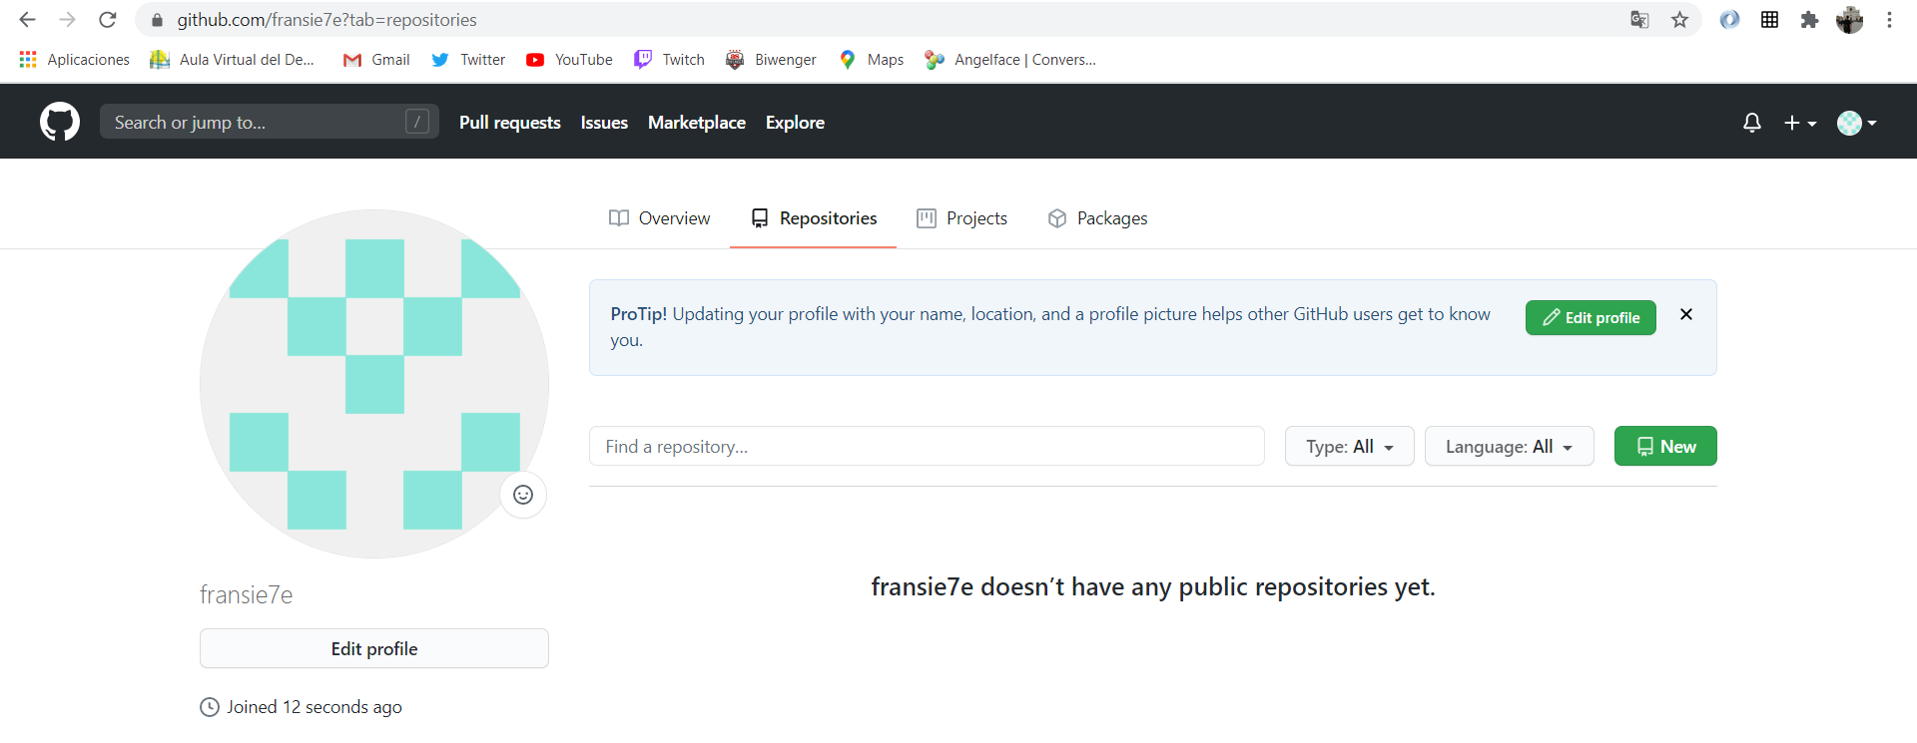
A continuación le daremos a new.

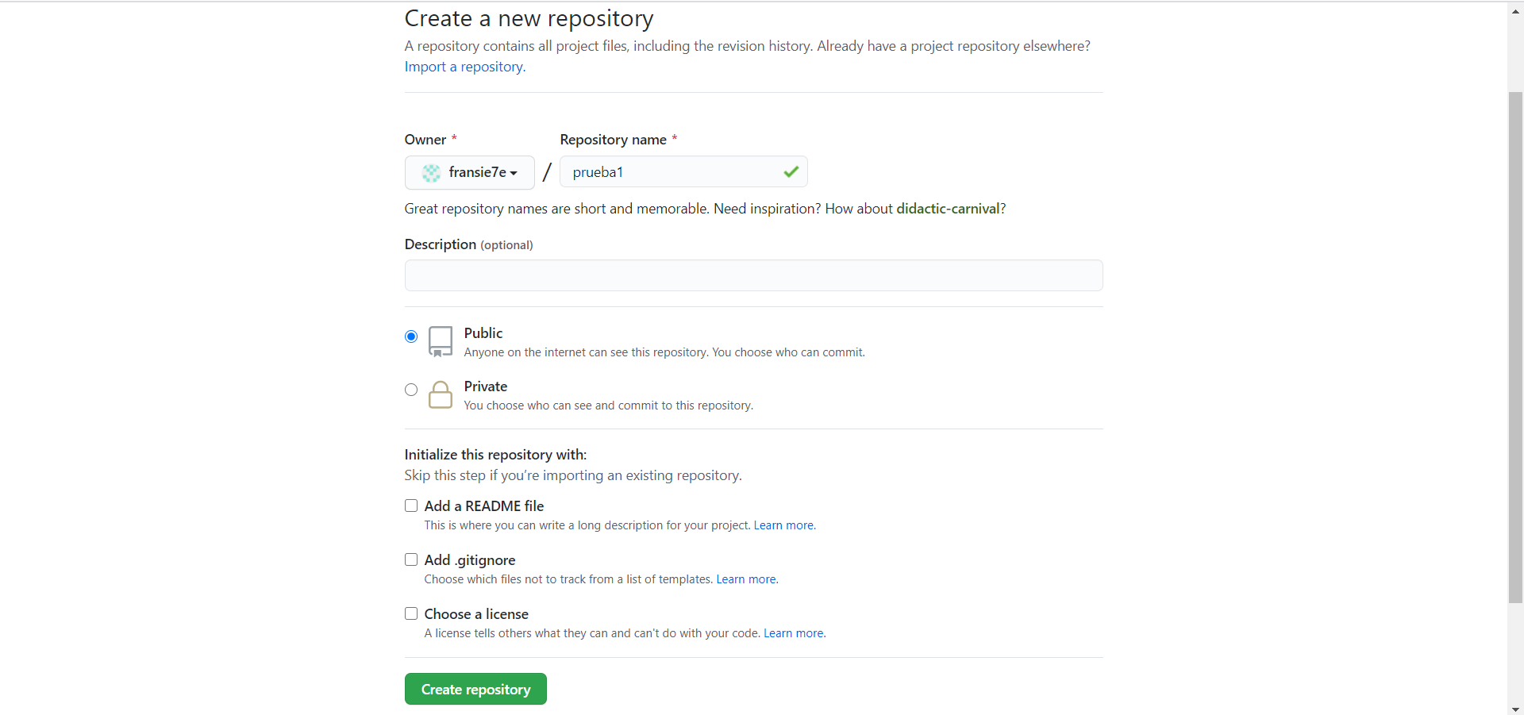
Elegimos el nombre que queramos y su privacidad.

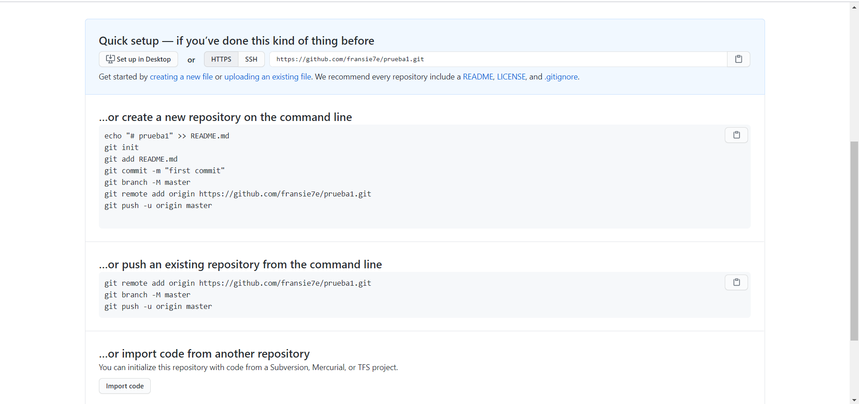
Al crearlo nos deja esta serie de comandos que básicamente explica como subir a nuestro repositorio mediante comandos los archivos que tengamos en el repositorio local.

